Текст задания 1

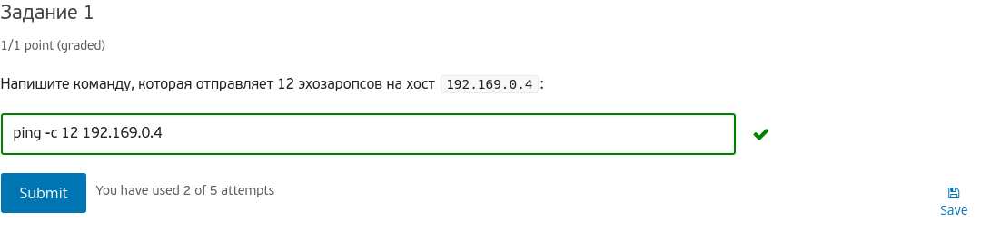

Текст задания 2

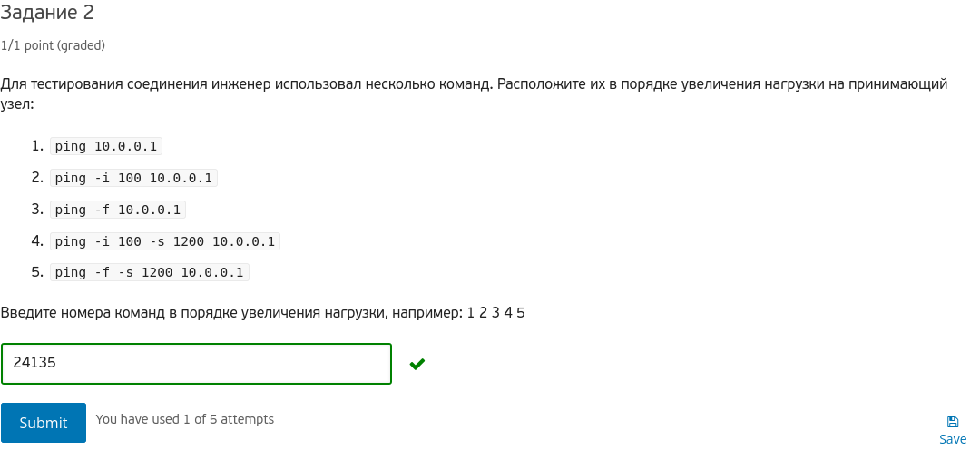

Текст задания 3

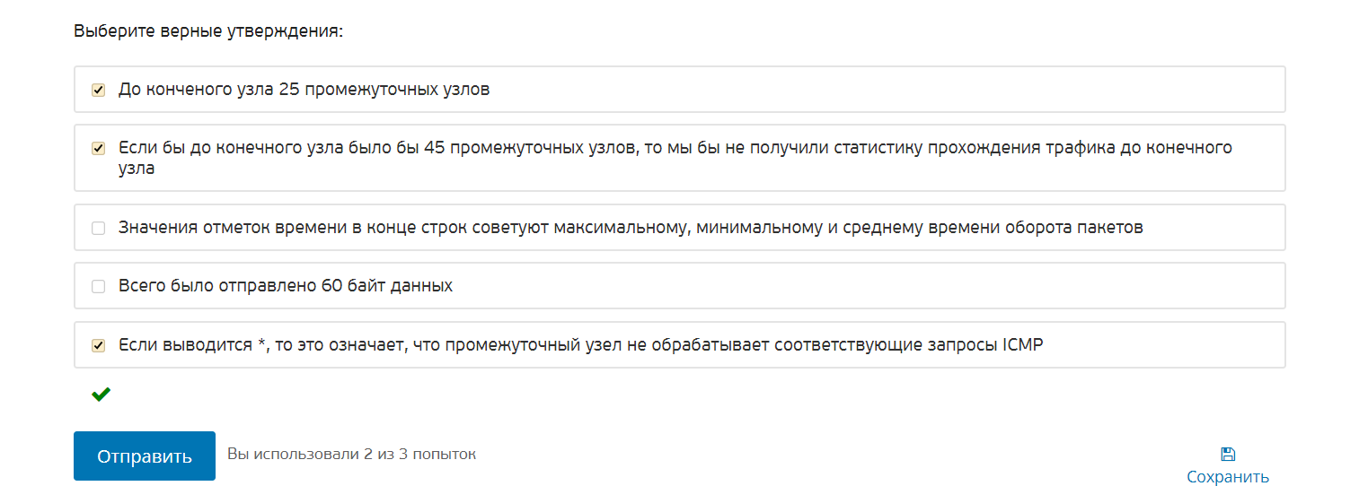

Текст задания 4

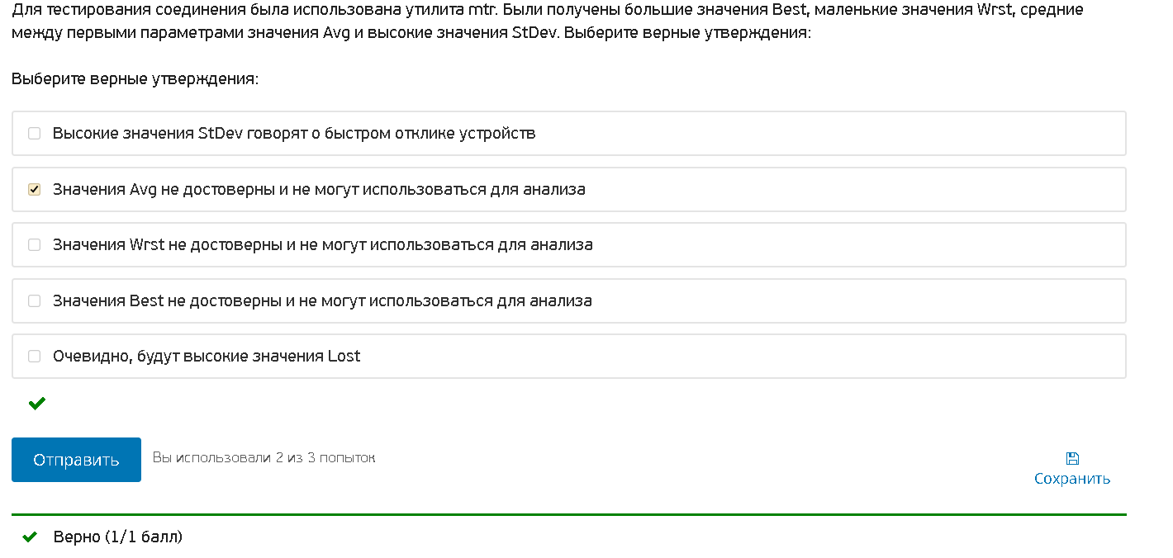

Текст задания 5

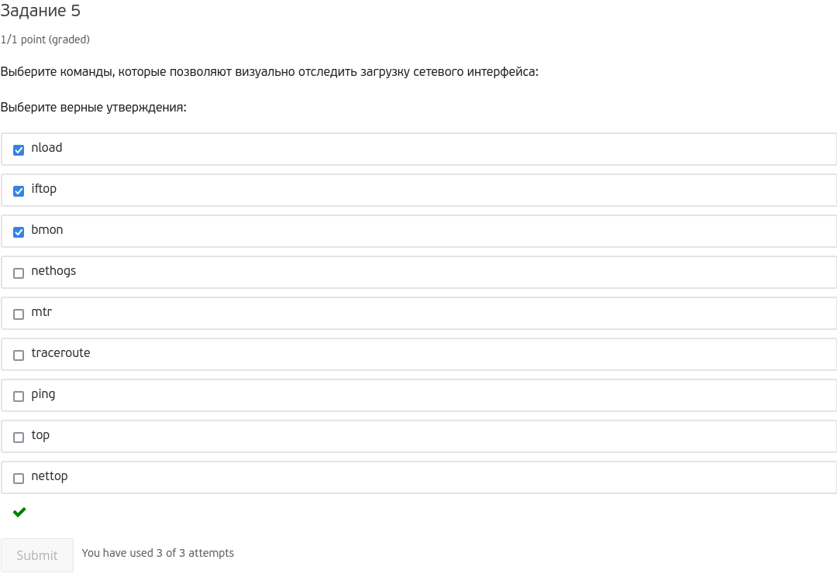

Текст задания 6

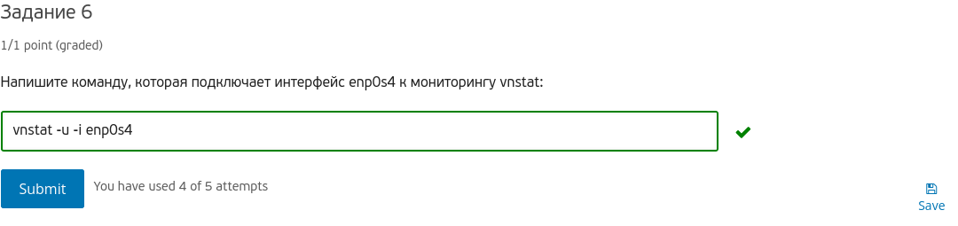

Текст задания 7

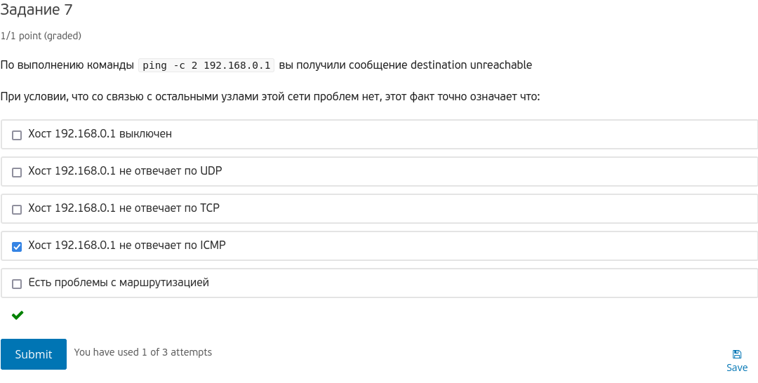

Текст задания 8

Ответ

Текст задания 9

Ответ

Текст задания 10

Ответ